
uCare
户外数据上报
使用手册

免责声明
本使用手册依据公司内部测试环境，配合当前测试通过内容进行编写及更新，测试人员在编写该使用手册时，已尽最大努力确保内容的完善及准确性，但不对使用手册中的遗漏、或不准确而导致的损失或损害承担责任。【以最新使用手册为准】

版权声明
版权所有 © 2022年上海长江唯诚科技股份有限公司保留所有权。
上海长江唯诚科技股份有限公司版权所有， 并保留对本使用手册及本声明的最终解释权和修改权。本使用手册的版权归上海长江唯诚科技股份有限公司所有。未得到上海长江唯诚科技股份有限公司的书面许可，任何人不得以任何方式或形式对本使用手册内的任何内容进行复制、摘录、备份、修改、传播、翻译成其他语言、或将其全部或部分用于商业用途。

文件修改记录
序 | 修改人 | 修改内容 | 修改日期 | 版本号
 | 周小铃 | 初稿 | 2023-02-17 | V1.0

目录
1. 阅读对象 5
2. 使用准备 5
2.1. 操作系统要求 5
2.2. 浏览器要求 5
2.3. 系统访问信息 5
2.4. 业务流程图 6
2.5. 角色权限 6
3. 户外数据上报 7
3.1. 抓取设置（测试环境） 7
3.2. 抓取设置（正式环境） 10
3.3. 幼儿抓取 13
3.3.1. 抓取 13
3.3.2. 查看幼儿详情 13
3.3.3. 查询 14
3.4. 幼儿关联 15
3.4.1. 一键关联 15
3.4.2. 调整 15
3.4.3. 数据上报开启/关闭 16
3.4.4. 取消关联 17
3.5. 户外活动/运动数据上报 18
3.5.1. 上报数据 18
3.5.2. 设置自动上报 18
3.5.3. 查看上报数据详情 19
3.5.4. 查询成功/失败幼儿数据 19
3.6. 时段数据上报 20
3.6.1. 上报活动数据、上报运动数据 20
3.6.2. 设置自动上报 20
3.6.3. 查看上报活动/运动数据 21

阅读对象
- 研发&测试相关人员
- 实施服务部相关人员

使用准备

操作系统要求
系统版本：Win7及以上；macOS10.0.4及以上

浏览器要求
建议使用浏览器：Chrome
兼容的浏览器：Microsoft Edge、Safari、360极速浏览器（等国内浏览器的极速模式）
版本要求：建议使用浏览器的最新版

系统访问信息
http://192.168.0.173:89/cjvision4/#/login

业务流程图
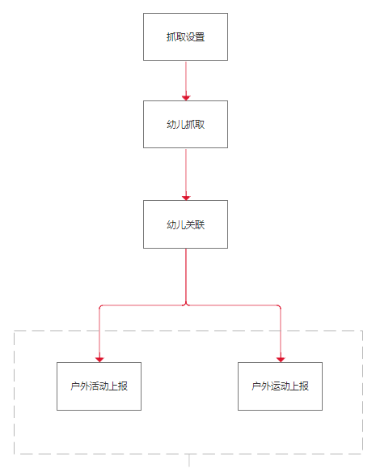

角色权限
角色 | 菜单或应用 | 操作权限说明
户外数据上报管理员 | 抓取设置、幼儿抓取、幼儿关联、户外活动数据上报、户外运动数据上报、时段数据上报 | 全部权限
平台管理员 | 上报汇总 | 全部权限

户外数据上报

抓取设置（测试环境）
注意事项：打开“幼儿在园户外活动监测”应用场景数据对接授权回执.docx文档，可查看测试环境、正式环境授权信息，现场根据实际情况自行决定使用测试环境还是正式环境的授权信息。
- 设置认证接口
- 填写请求路径：http://g156579l15.iok.la:23990/authentication
- 填写客户端账号：81892955
- 填写客户端密码：674115824ded430191673d54061d11aa
- 填写密钥：7b5aa7c95b9c47d4914b3e819336dc92
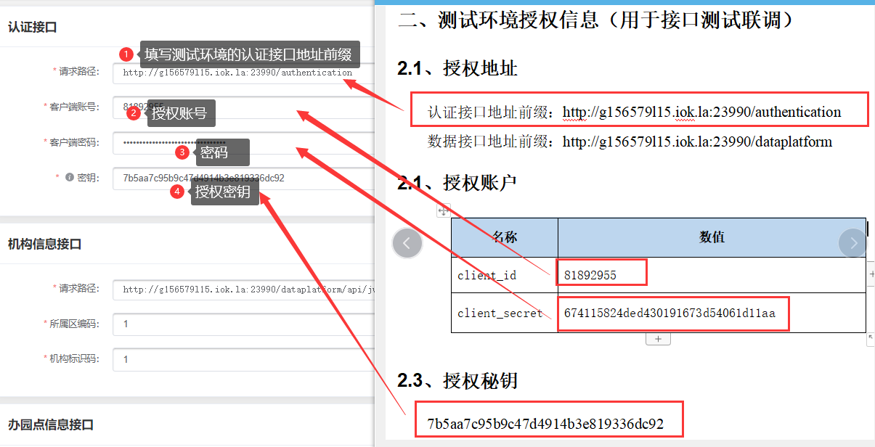
- 设置机构信息接口
- 填写请求路径：
http://g156579l15.iok.la:23990/dataplatform/api/jw_xqxxb_tysjkfxt/GetJGXXSQGXJH.do
- 填写所属区编码、机构标识码（现场根据实际情况填写）
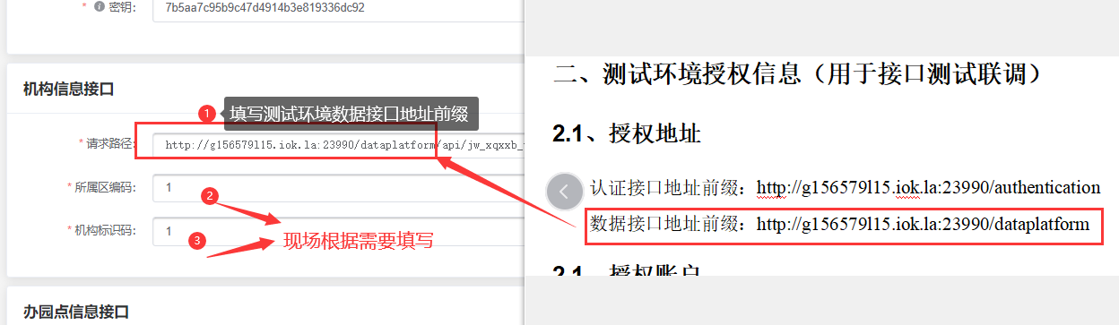
- 设置办园点信息接口
- 填写请求路径：
http://g156579l15.iok.la:23990/dataplatform/api/jw_xqxxb_tysjkfxt/GetBYDXXSQGXJH.do
- 获取办园点，选择办园点：
点击按钮，获取对应机构的办园点，点击下拉选择办园点
注意事项：获取办园点需要上方的认证接口、机构信息接口都填写正确才能获取到对应办园点的数据。
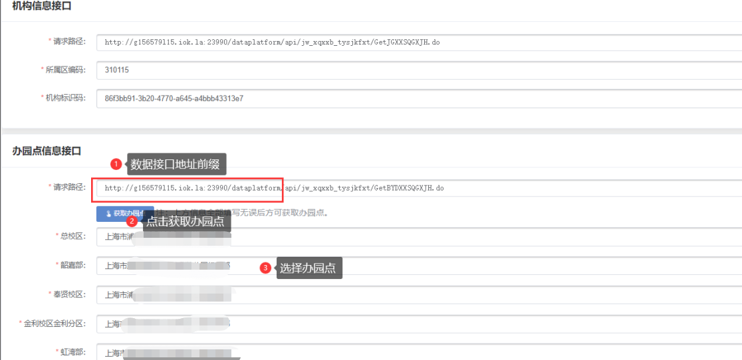
4、设置班级信息、幼儿信息、户外活动达标情况数据、户外运动数据接口
- 设置班级信息接口请求路径：
http://g156579l15.iok.la:23990/dataplatform/api/jw_xqxxb_tysjkfxt/GetBJXXSQGXJH.do
- 设置幼儿信息接口请求路径：
http://g156579l15.iok.la:23990/dataplatform/api/jw_xqxxb_tysjkfxt/GetYEXXSQGXJH.do
- 设置户外活动达标情况数据接口
请求路径：
http://g156579l15.iok.la:23990/dataplatform/api/jw_xqxxb_tysjkfxt/saveActivity.do
请求路径（时段）：
http://g156579l15.iok.la:23990/dataplatform/api/jw_xqxxb_tysjkfxt/saveActivityTimeSpan.do
- 设置户外运动数据接口
http://g156579l15.iok.la:23990/dataplatform/api/jw_xqxxb_tysjkfxt/saveSport.do
请求路径（时段）：
http://g156579l15.iok.la:23990/dataplatform/api/jw_xqxxb_tysjkfxt/saveSportTimeSpan.do
- 室内外人数数据接口：
http://g156579l15.iok.la:23990/dataplatform/api/jw_xqxxb_tysjkfxt/saveOutInNum.do
设置完成后点击保存即可。
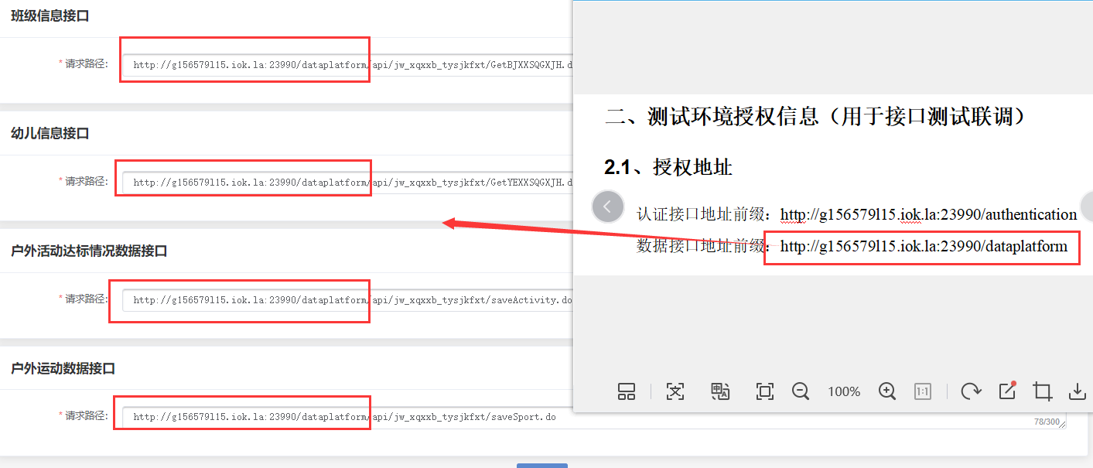

抓取设置（正式环境）
- 设置认证接口
- 填写请求路径：https://age06.edu.sh.cn/authentication
- 填写客户端账号：77473639
- 填写客户端密码：fe0db73955a847cdb7bdfe976b34b302
- 填写密钥：a1d9cfc4b2814b7b979b6e322516907a
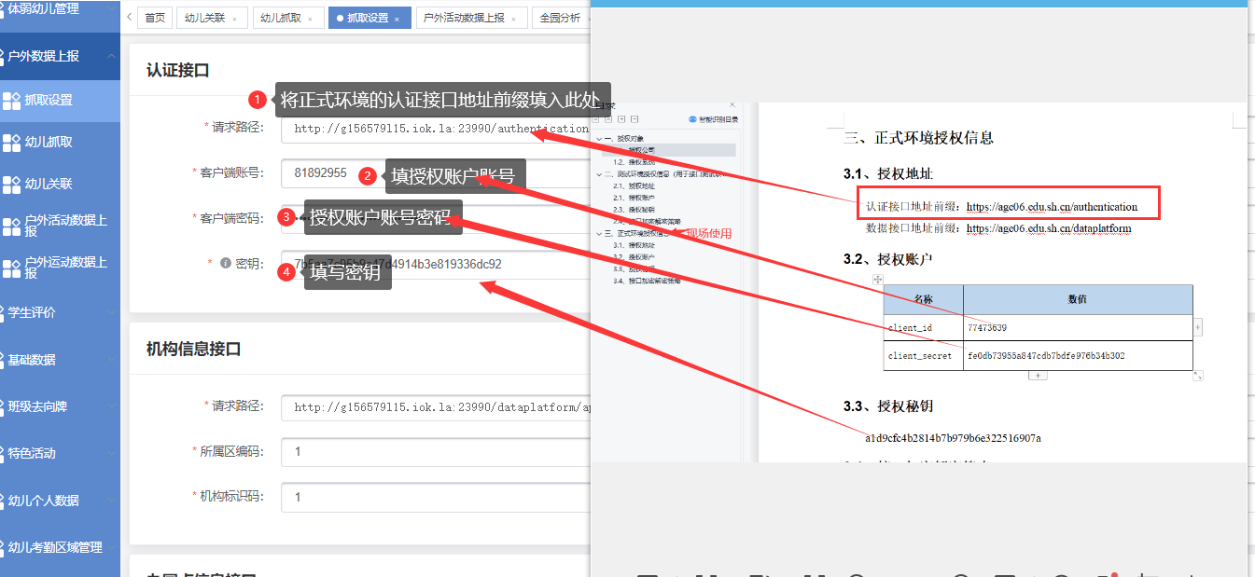
- 设置机构信息接口
- 填写请求路径：
https://age06.edu.sh.cn/dataplatform/api/jw_xqxxb_tysjkfxt/GetJGXXSQGXJH.do
- 填写所属区编码、机构标识码（现场根据实际情况填写）
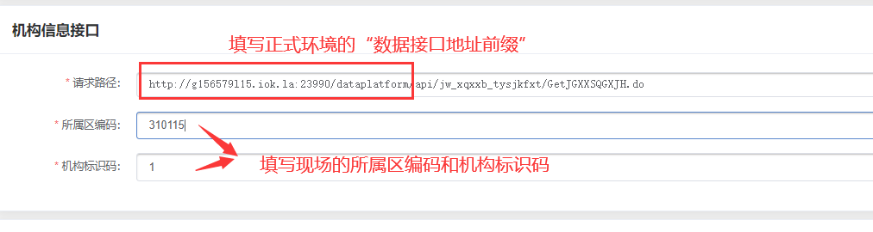
- 设置办园点信息接口
- 填写请求路径：
https://age06.edu.sh.cn/dataplatform/api/jw_xqxxb_tysjkfxt/GetBYDXXSQGXJH.do
- 获取办园点，选择办园点：
点击按钮，获取对应机构的办园点，点击下拉选择办园点

注意事项：获取办园点需要上方的认证接口、机构信息接口都填写正确才能获取到对应办园点的数据。
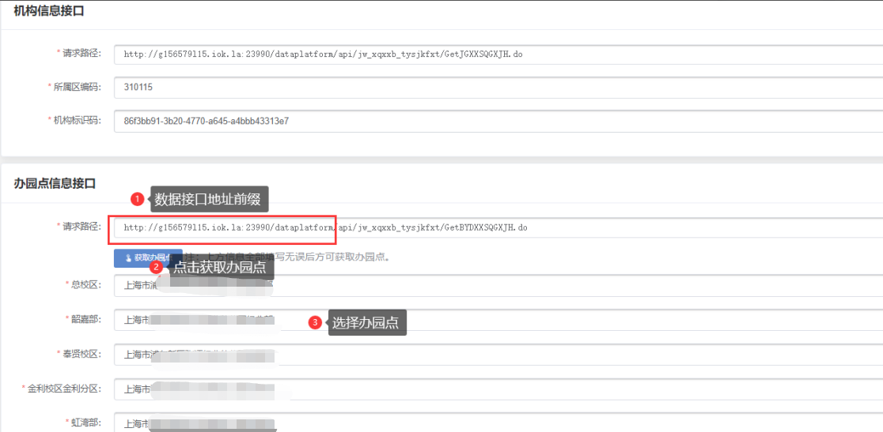
4、设置班级信息、幼儿信息、户外活动达标情况数据、户外运动数据接口
- 设置班级信息接口请求路径：
https://age06.edu.sh.cn/dataplatform/api/jw_xqxxb_tysjkfxt/GetBJXXSQGXJH.do
- 设置幼儿信息接口请求路径：
https://age06.edu.sh.cn/dataplatform/api/jw_xqxxb_tysjkfxt/GetYEXXSQGXJH.do
- 设置户外活动达标情况数据接口：
请求路径：
https://age06.edu.sh.cn/dataplatform/api/jw_xqxxb_tysjkfxt/saveActivity.do
请求路径（时段）：
https://age06.edu.sh.cn/dataplatform/api/jw_xqxxb_tysjkfxt/saveActivityTimeSpan.do
- 设置户外运动数据接口：
请求路径：
https://age06.edu.sh.cn/dataplatform/api/jw_xqxxb_tysjkfxt/saveSport.do
请求路径（时段）：
https://age06.edu.sh.cn/dataplatform/api/jw_xqxxb_tysjkfxt/saveSportTimeSpan.do
- 室内外人数数据接口：
https://age06.edu.sh.cn/dataplatform/api/jw_xqxxb_tysjkfxt/saveOutInNum.do
设置完成后点击保存即可。

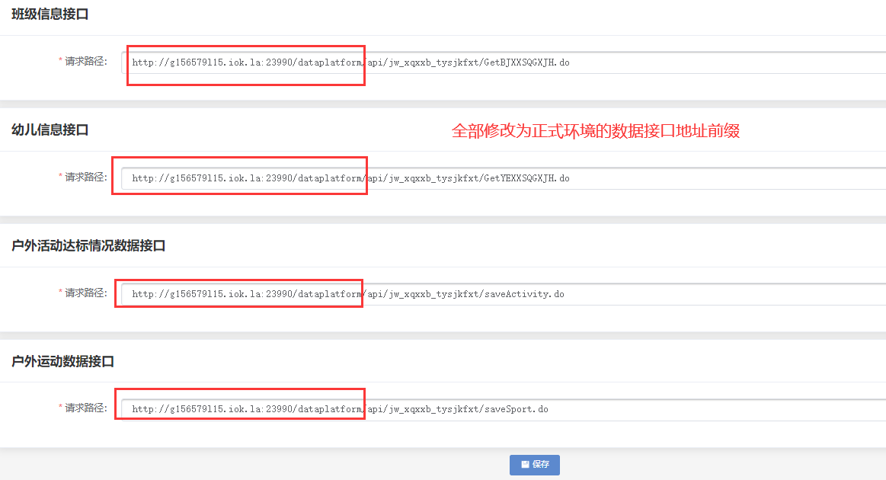

幼儿抓取

抓取
点击按钮，点击确定即可抓取到抓取设置处设置的学校校区下的幼儿信息。
注意事项：若显示抓取失败，请检查抓取设置处的设置的是否正确。
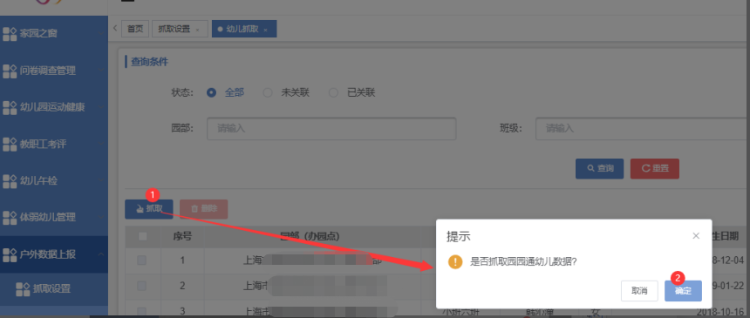

查看幼儿详情
点击查看详情按钮，可查看幼儿的详细信息。
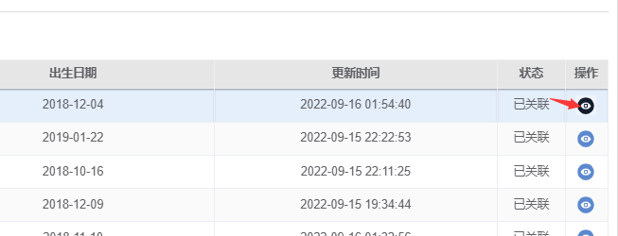
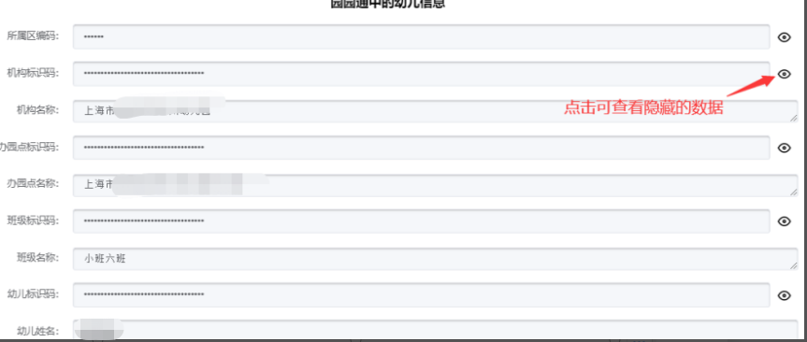

查询
点击关联、未关联可筛选对应状态的幼儿数据。
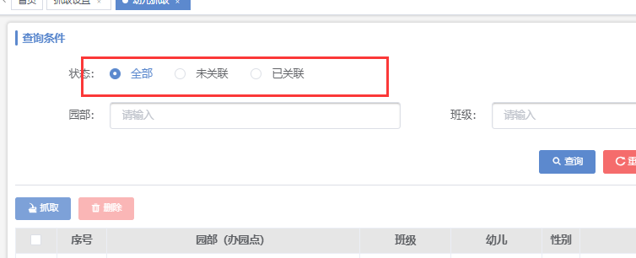

幼儿关联

一键关联
点击按钮，选择关联依据，点击确定即可
注意事项：选择”全部“时，已有关联关系的数据会被覆盖。
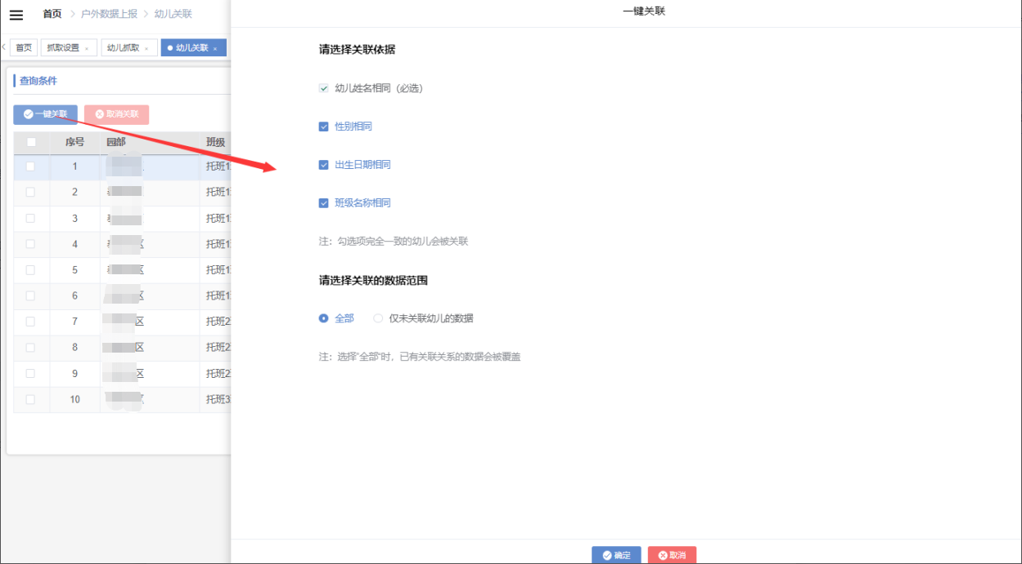

调整
点击按钮，进入调整页面（默认查询当前幼儿姓名），点击按钮，可对幼儿进行关联，点击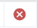按钮，可取消幼儿关联。
注意事项：手动调整幼儿，如果幼儿已有关联数据的，无法继续关联其他幼儿。
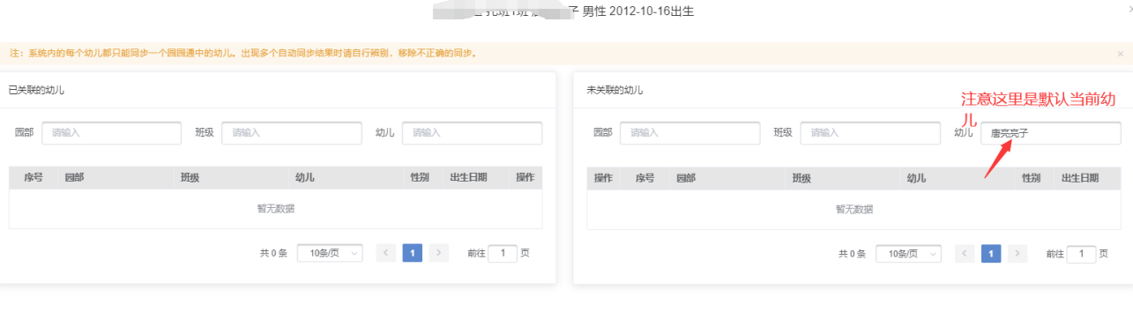
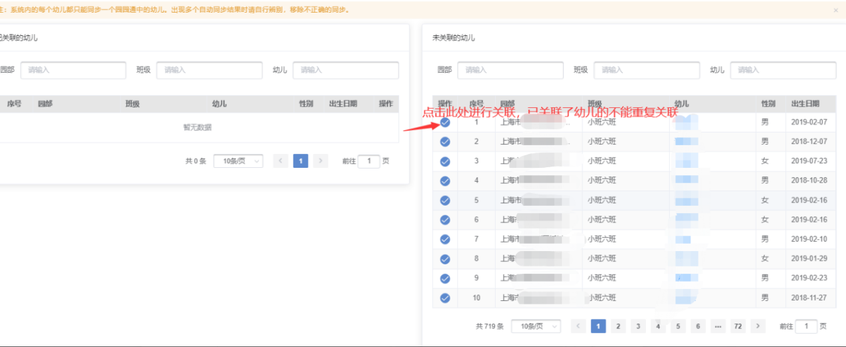
点击幼儿姓名，可查看幼儿详情
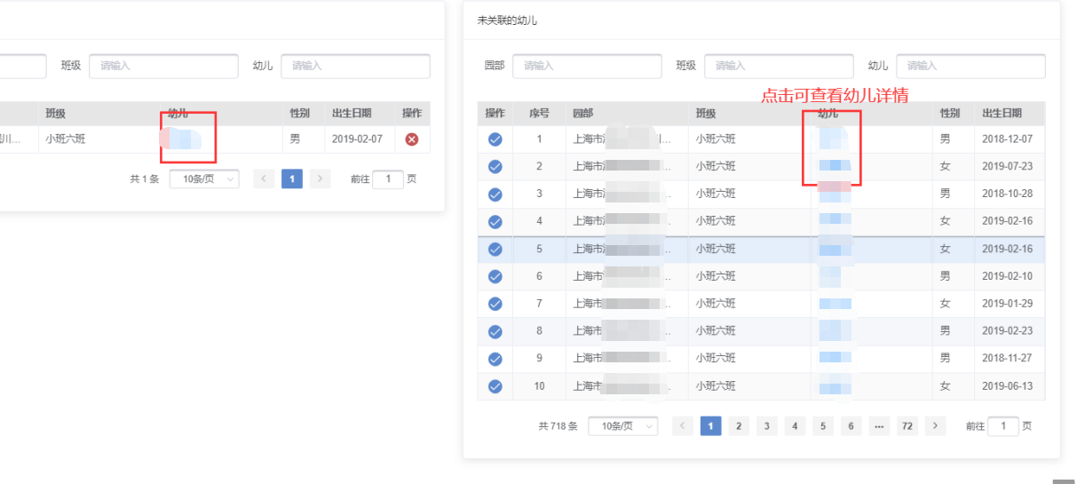

数据上报开启/关闭
只有关闭时，才能进行一键关联、取消关联、调整操作。关闭后，之后的所有业务数据上报都会停止，此时才可以调整学生的关联关系。打开后，才能进行业务数据上报。
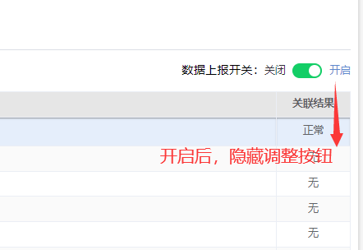

取消关联
选择需要取消关联的数据，点击取消关联按钮，点击确定即可取消。
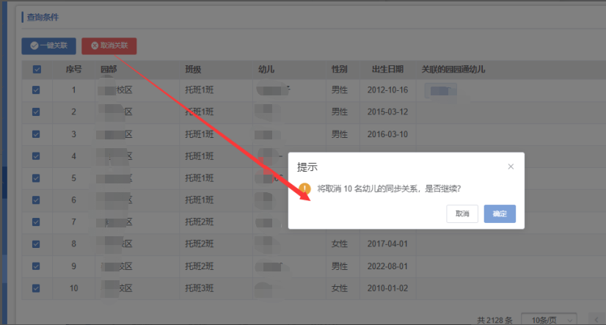

户外活动/运动数据上报

上报数据
选择需要上报的幼儿，点击上报数据，点击确定，即可进行上报。
注意事项：不选择幼儿时，点击上报数据按钮，是直接上报全部幼儿数据。
若数据补录处学生的参与状态为--，则户外活动/运动数据上报处无需上报该学生的数据。
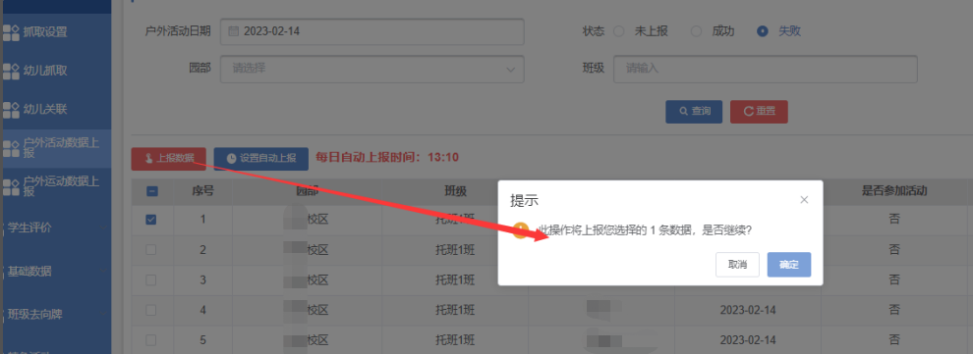

设置自动上报
设置自动上报：点击设置自动上报按钮，设置时间，点击确定即可设置成功。
取消自动上报：点击设置自动上报按钮，点击“否”，点击确定即可。
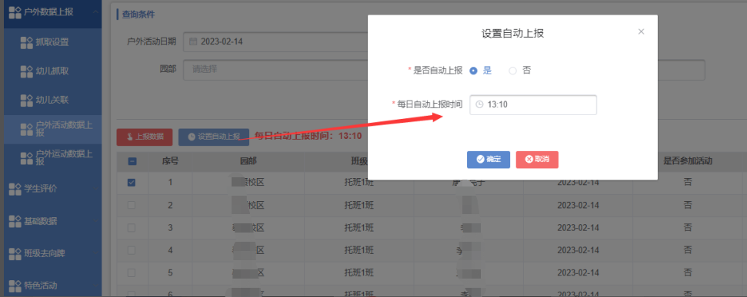

查看上报数据详情
点击查看按钮，可查看园园通中的幼儿信息、上报数据以及上报情况。
注意事项：在上报情况处可查看该幼儿上报失败的原因。
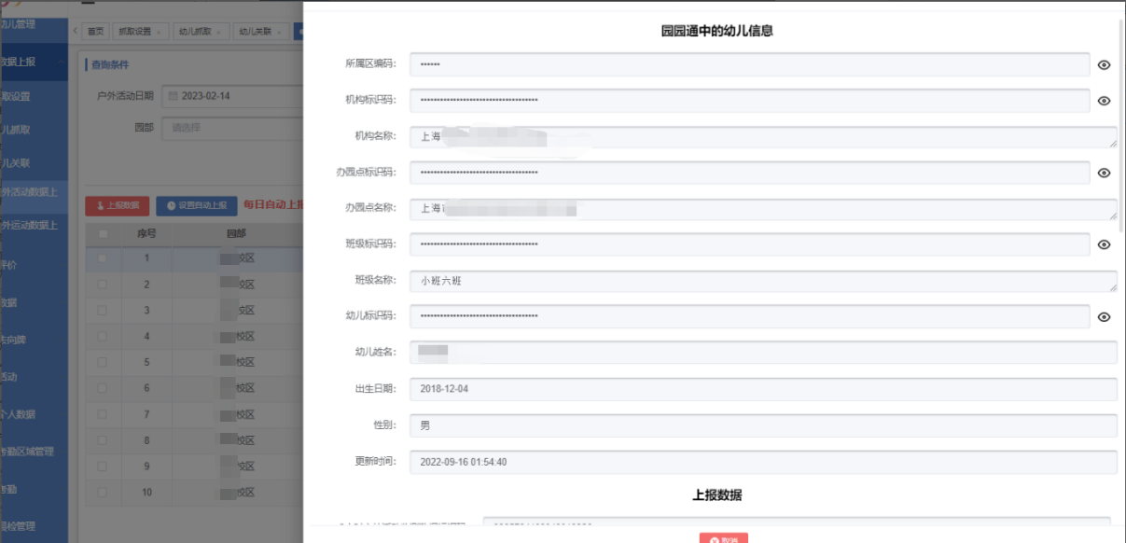
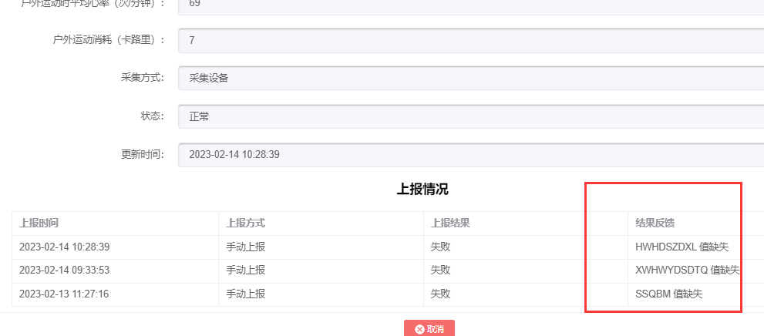

查询成功/失败幼儿数据
点击成功或失败按钮，可查询对应状态下的幼儿数据。
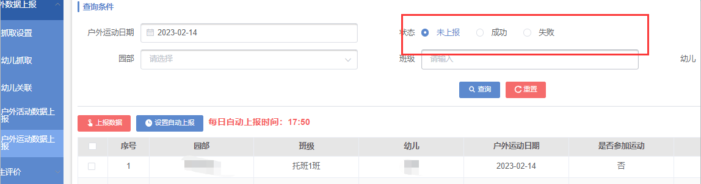

时段数据上报

上报活动数据、上报运动数据
选择需要上报的幼儿，点击上报活动/运动数据按钮，点击确定，即可进行手动上报。
注意事项：不选择幼儿时，点击上报活动/运动数据按钮，是直接上报全部幼儿数据。
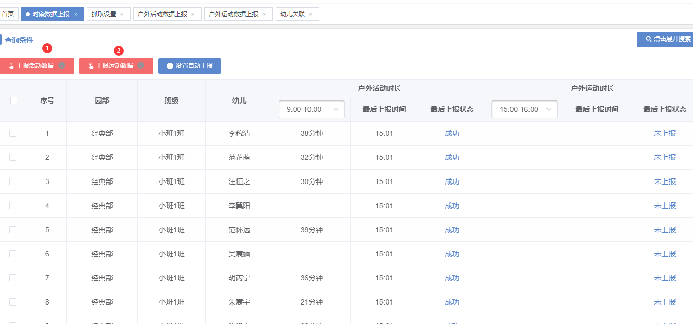

设置自动上报
点击设置自动上报按钮，选择是/否上报按钮，点击确定即可。
注意：
- 天气：按小时取值的，取当前时间的天气，上午上报时下午天气同上午天气，18点后上报的天气取18的
- 定时任务：每小时的10分触发（上报全部时段的数据）
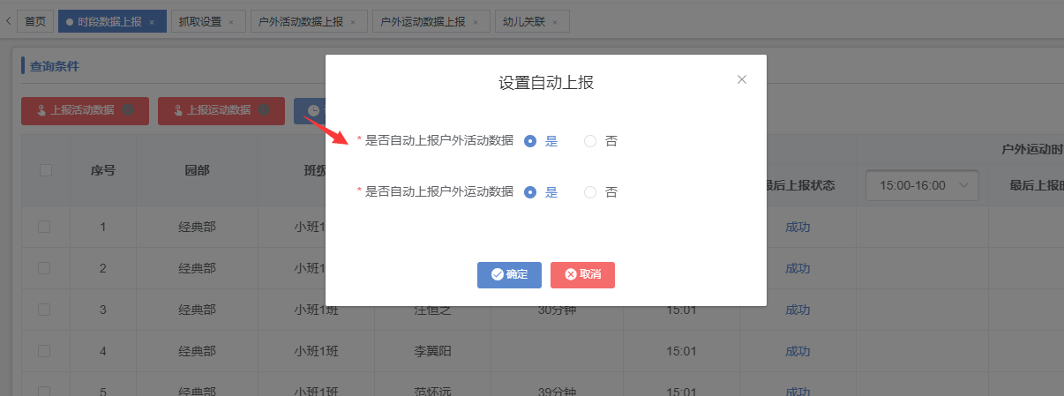
3、幼儿关联下的开关关闭后，无法上报时段数据，也不会进行自动上报。

查看上报活动/运动数据
- 点击最后上报状态，查看上报详情
注意事项：在上报情况处可查看该幼儿上报失败的原因。
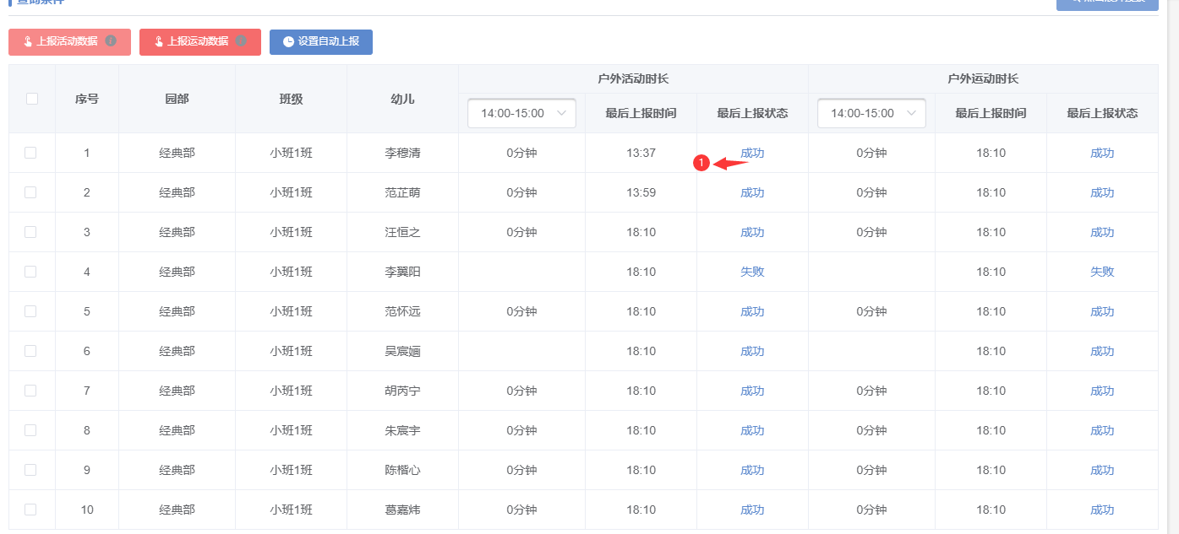
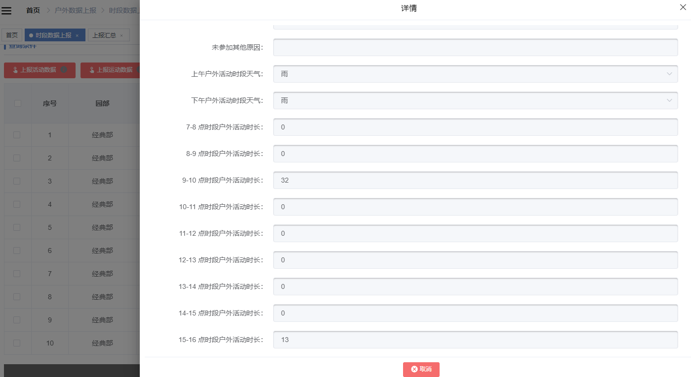

上报汇总

一键上报
- 点击按钮
- 选择上报数据的范围，选择上报幼儿园
- 点击保存
注意：上报汇总一键上报，上报的为当前选中的一周的数据
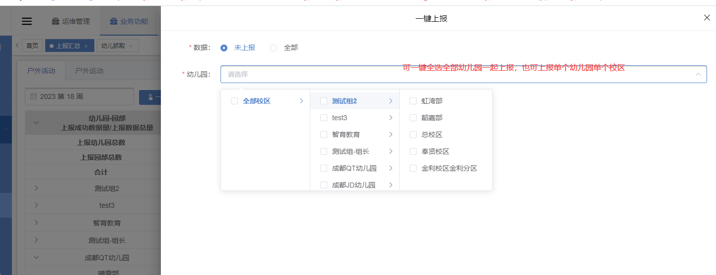
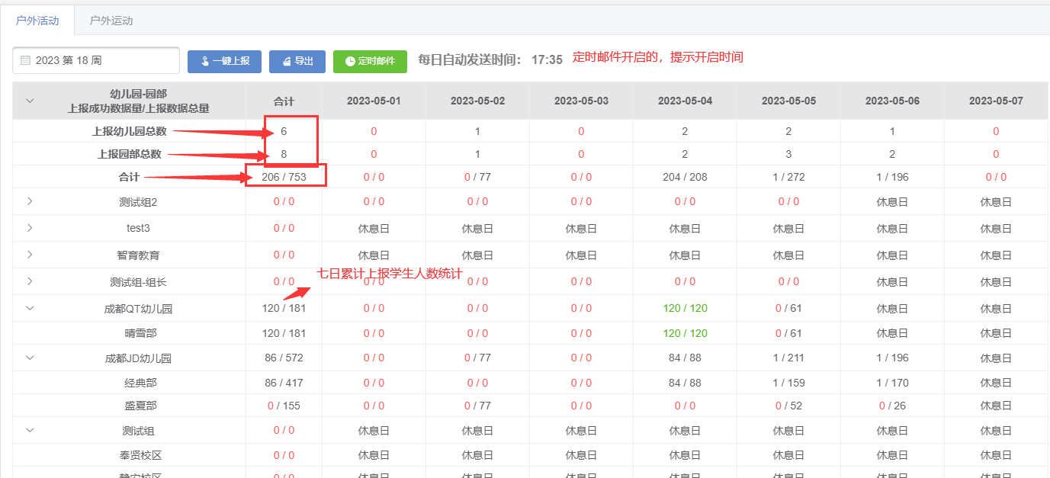

定时邮件
- 点击按钮
- 选择开启或关闭是否自动发送邮件按钮，若选择为是，则点击添加邮箱输入邮箱号
- 点击保存即可
